14 августа 2017 года

Качаем лето! Добавляем мощности!
- Мощные стереосистемы с технологией Smart High Power, повышающей уровень звукового давления
- Уникальные световые эффекты и специальные функции для вечеринки
- Беспроводное подключение в одно касание с помощью технологий BLUETOOTH® и NFC™
Компания Sony представляет новые аудиосистемы высокой мощности SHAKE-X30D и SHAKE-X10D ,позволяющие организовать грандиозную вечеринку в любом помещении. Благодаря эксклюзивной технологии Smart High Power и динамикам Mica Cone вы можете получить высокое качество звука с большой мощностью, независимо от жанра музыки.
В этих аудиосистемах предусмотрено множество функций для долгой и зажигательной вечеринки, например световые и DJ-эффекты, караоке и функция Motion Control, которые точно не дадут гостям скучать. Просто подключите к аудиосистеме свой смартфон, откройте любимый плейлист и нажмите кнопку воспроизведения. Технологии Bluetooth® и NFC обеспечивают беспроводное прослушивание музыки в одно касание.
Веселье полным ходом с SHAKE-X30D / X10D
Если у вас есть место для по-настоящему шумной вечеринки, обратите внимание на трехкомпонентные аудиосистемы SHAKE-X30D / X10D со множеством потрясающих функций. Вы можете установить основное устройство в центре комнаты, а две отдельные колонки — в других местах, например с обеих сторон телевизора.
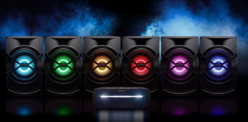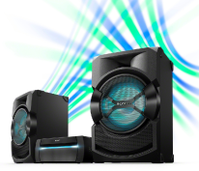
Динамики Mica Cone и технология Smart High Power отлично воспроизводят басы и гарантируют мощный звук без ущерба для высокого качества, которым славятся аудиосистемы Sony. Рупорная конструкция Sound Pressure Horn повышает мощь и глубину басов: специальная конструкция «свернутого рупора» позволяет нагнетать акустическое давление, проводя звуковую волну по акустическому тракту. В результате удается достичь более высокой мощности звука, а система DSEE™ (Digital Sound Enhancement Engine) повышает качество звучания, восстанавливая высокочастотные сигналы, утраченные при сжатии файлов.
В модели SHAKE-X30D есть два микрофонных входа, чтобы вы могли устроить конкурс караоке, гнездо для подключения гитары и порт HDMI ARC для телевизора. Благодаря DJ-функциям и таким звуковым эффектам, как эхо и фейдер, эта домашняя аудиосистема легко превратит вашу гостиную в танцпол. Динамики оснащены светодиодной подсветкой с несколькими вариантами цвета, которая проецируется на стены в виде мигающих узоров и меняет цвет синхронно с ритмом.
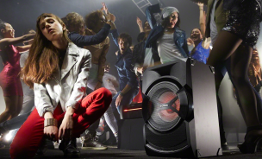
Любимые треки легко передать с помощью Bluetooth / NFC, а управлять системой и регулировать подсветку можно с помощью приложений для мобильных устройств Sony Music Center и Fiestable.
Новые аудиосистемы появятся в продаже во второй половине августа. Предзаказ на SHAKE-X30D и SHAKE-X10D* можно оформить уже сейчас на сайте фирменного интернет-магазина Sony Store Online (https://store.sony.ru).

*Модели отличаются размерами НЧ-динамиков (SHAKE-X10D -20 см, SHAKEX30D - 25 см) и уровнем звукового давления (SHAKE-X10D – 109,5 дБ, SHAKEX30D – 114 дБ).

О корпорации Sony
Sony Corporation — ведущий производитель аудио-, видео-, фотопродукции, игр, коммуникационных и информационных продуктов для потребительского и профессионального рынков. Благодаря своим прочным позициям в таких областях, как музыка, кино, компьютерные игры и интернет-бизнес, Sony имеет уникальные преимущества в отрасли электроники и развлечений и является одним из ее лидеров. К концу 2016 финансового года (по данным на 31 марта 2017 года) консолидированные ежегодные продажи Sony составили около 76 миллиардов долларов. Международный сайт Sony: http://www.sony.net/

За дополнительной информацией обращайтесь:
Серопегина Александра, менеджер по связям с общественностью
компании Sony Electronics в России
Тел: +7 (495) 258-76-67, доп. 1353
Alexandra.Seropegina@eu.sony.com

Акционерное общество «Сони Электроникс», 123103, Российская Федерация, Карамышевский проезд, д.6, ОГРН 1027700342625.

